1- REFERENTIEL  2.1.1 Production de l’énergie électrique  Connaitre les principaux moyens de production de l’énergie électrique  Connaitre le matériel mis en œuvre dans les différentes centrales | 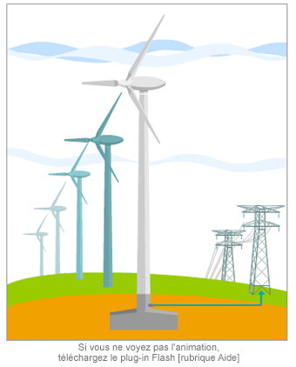
2- DONNEES DISPONIBLE POUR REALISER LES TACHES
Vos connaissances de STI2D ou Bac Pro

3- SITUATION DE TRAVAIL
- Vérification des connaissances dans le domaine de la production d’énergie électrique.

Niveau d’acquisition 1 : Aucune erreur aux questions 2, 4b, 4c, 5a, 5b, 6a, 6b, 6c, 6d et 7a
1 erreur ou approximation admise aux questions 1, 3, 4a, 7b

Niveau d’acquisition 2 : Dans le cas ou le niveau 1 n’est pas satisfait

- Durée :
1/2 heure.

- Matériel : Aucun

- Comment fonctionne une centrale électrique ?

L'électricité est produite _ _ _ _ _ _ _ _ _ _ _ _ par la rotation d'un _ _ _ _ _ _ _ _ . L’ _ _ _ _ _ _ _ _ _ est entraîné par une _ _ _ _ _ _ propulsée par de la vapeur d'eau sous pression dans une centrale nucléaire ou thermique à flamme, de l'eau dans une centrale hydraulique, des gaz de combustion dans une turbine à gaz ou bien du vent dans une éolienne.

(Vous utiliserez les mots suivants : alternateur, mécaniquement, turbine, alternateur)

- Comment est produite l'électricité française ?

En 2018, l’électricité consommée en France a été produite à 72% grâce au _ _ _ _ _ _ _ , à 12% grâce à _ _ _ _ _ _ _ _ _ _ _, à 7% grâce aux centrales _ _ _ _ _ _ _ classiques et 9% grace aux autres énergies _ _ _ _ _ _ _ _ _ _ _ _ _ _ _ _ _ .

- Associez à chaque image :

- sa matière première (Soleil, Minerai d’uranium, Vent, Eau, Combustibles fossiles)
- son énergie primaire
(Energie chimique, Energie potentielle, Energie nucléaire, Energie cinétique, Energie rayonnante)
- son type de centrale
_ _ _ _ _ _ _ _ _ _ _ _ _ _ _ _ _ _ _ _ _ _ _ _ _ _ _ _ _ _ _ _ _ _ _ _ _ _ _ _ _ _ _ _ _ _

_ _ _ _ _ _ _ _ _ _ _ _ _ _ _ _ _ _ _ _ _ _ _ _ _ _ _ _ _ _ _ _ _ _ _ _ _ _ _ _ _ _ _ _ _ _

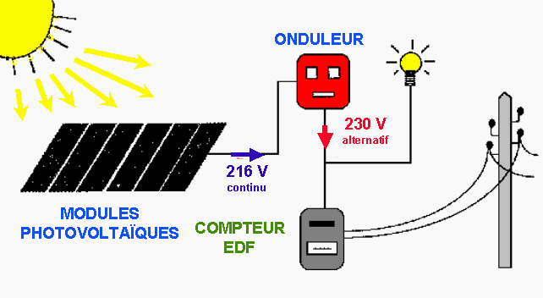

_ _ _ _ _ _ _ _ _ _ _ _ _ _ _ _ _ _ _ _ _ _ _ _ _ _ _ _ _ _ _ _ _ _ _ _ _ _ _ _ _ _ _ _ _ _

_ _ _ _ _ _ _ _ _ _ _ _ _ _ _ _ _ _ _ _ _ _ _ _ _ _ _ _ _ _ _ _ _ _ _ _ _ _ _ _ _ _ _ _ _ _

_ _ _ _ _ _ _ _ _ _ _ _ _ _ _ _ _ _ _ _ _ _ __ _ _ _ _ _ _ _ _ _ _ _ _ _ _ _ _ _ _ _ _ _ _

- Les centrales hydrauliques

  - Donnez les trois noms des types de centrales hydrauliques :

……..……………………………………...

………………………………….. ……..

……………………………………….…

  - Appliquer la relation permettant de connaître la puissance d’une centrale hydraulique.

P_{m} (W) = F v = m g v = 1000 Q g h

Grandeurs et unités : masse m en Kg, l’accélération de la pesanteur g est de 10 m/s², la hauteur de la chute h est de 100 m, le débit Q est de 2 m³/s et un litre d’eau = un Kg.

Calculer la puissance mécanique Pm :

_ _ _ _ _ _ _ _ _ _ _ _ _ _

- Si la hauteur de chute d’eau est doublée que fait la puissance obtenue ? : …………………….

- Si le débit d’eau est doublé que fait la puissance obtenue ? : …………………………….

- Donnez les trois noms des turbines utilisées :

…………………………………………...

………………………………….. ……..

……………………………………….…

- Les centrales thermiques

Une centrale thermique a un combustible qui avec l’oxygène de l’air chauffe de l’eau pour obtenir de la vapeur d’eau.

  - Citez trois noms de combustibles utilisés dans une centrale thermique.

……………………………………….…

  - A la sortie de la chaudière nous obtenons de la vapeur avec une pression importante
Expliquez comment on obtient de l’énergie mécanique :

…………………………………………...…………………………………………...
…………………………………………...…………………………………………...
…………………………………………...…………………………………………...
…………………………………………...…………………………………………...

- Les centrales nucléaires

  - Une centrale nucléaire fonctionne avec quel combustible ?

…………………………………………...

  - Précisez le terme qu’il faut employer : la fusion nucléaire ou la fission nucléaire

…………………………………………... …………………………………………...

  - Donnez les inconvénients (au minimum 2) des centrales nucléaires :

…………………………………………... …………………………………………...
…………………………………………... …………………………………………...
…………………………………………... …………………………………………...

- Les énergies renouvelables

L’inquiétude sur les limites des réserves de pétrole remette les énergies renouvelables sur le devant de l’actualité.

  - Citez différentes énergies renouvelables (au minimum 2) qui produisent de l’électricité :

…………………………………………...
………………………………….. ……..
……………………………………….…
…………………………………………...
………………………………….. ……..

  - Expliquez, pour une énergie renouvelable que vous avez nommée, le principe et les matériels mis en œuvre pour obtenir de l’électricité. Vous donnez ses avantages et ses inconvénients.

…………………………………………...…………………………………………...
…………………………………………...…………………………………………...
…………………………………………...…………………………………………...
…………………………………………...…………………………………………...
…………………………………………...…………………………………………...
…………………………………………...…………………………………………...
…………………………………………...…………………………………………...
…………………………………………...…………………………………………...
…………………………………………...…………………………………………...
…………………………………………...…………………………………………...
…………………………………………...…………………………………………...

